数学实验校本课程开发与实施的研究
结题报告
常州市新北区河海中学数学实验校本课程课题组
执笔者：钱程
2016年5月，钱程和葛娟萍老师共同主持的“数学实验校本课程开发与实施的研究”作为新北区“十三五”备案课题，同年10月在区内进行了开题论证。经过近一年半的研究，2017年12月进行中期评估，确定为市级立项课堂。课题研究至今已基本完成研究计划四个阶段部分研究内容，形成了一定的研究成果。
一、研究的基本情况
（一）课题研究背景
1.国内校本课程现状：《基础教育课程改革纲要<试行>》中明确指出：学校在执行国家课程、地方课程的同时，通过对本校学生的需求进行科学地评估，视当地社会、经济发展的具体情况，结合本校的传统和优势，充分利用当地社区和学校的课程资源而开发出多样性、可供学生选择的课程。如今校本课程已成为目前学校课程中必不可少的组成部分，在许多学校的支持和众多教师的努力下，校本课程向多样化、精品化发展，我国校本课程已处于一个高速发展期。
2.省内数学实验课程：数学实验作为数学教学的一种载体，在转变学生学习方式、促进学生数学思维、促进学生数学经验、提升学生情感体验等方面起着十分重要的作用。近几年江苏省致力于开发数学实验课程，在省教研室董林伟主任的带领下，我省的数学实验课程已基本成型，形成了七年级至九年级共五本完整《数学实验手册》教材，并仍在不断开发和完善阶段。通过数学实验课程让学生动手动脑，感悟数学，享受数学，应用数学。
3.学校全面开展校本课程。2012年以来我校大力发展学校校本课程，涉及各个学科，开设科目广泛，学生参与度高。作为数学学科，在校本课程开设初期并未有与数学相关的校本课程，而数学作为初中阶段非常重要的一门学科，与生活实际也有着紧密的联系，因此我们数学组主动提出开设数学学科相关的校本课程。这不仅仅是学校校本课程的需要，更是数学学科发展的需要。
（二）课题研究的意义
1.基于学校校本课程的发展需要。
我校数学实验校本课程开设三年多来，课程一直处于探索和开发阶段。通过近几年的积累，已初步明确了数学实验校本课程的方向、课程目标和课程内容，但课程内容有待进一步优化，课程的研究还处于初级阶段。在此基础上，我们想将数学校本课程进一步提升，做到精品化，因此我们想在实践的基础上进行更加深入的研究。我们认为在促进学生完整数学发展、促进教师教研能力、提升学校校本课程质量等方面，我们的研究都具有非常重要的现实意义。
2.基于数学实验对学生数学学习的积极作用。
数学实验注重操作与实践，可以有效地改变学生数学学习的方式，变“听数学”为“做数学”，变“看演示”为“动手操作”，变“机械接受”为“主动探究”。学生在数学实验活动中，主体意识得到了发展，体验到发现知识的乐趣，思维能力得到了提升，拥有了创新的机会。
（1）数学实验可以有效促进学生的学习方式的转变。数学实验是学生通过观察、操作、试验等实践活动来进行数学学习的一种形式，是学生从自己的“数学现实”出发，通过自己动手、动脑，用观察、模仿、实验、猜想等手段获得经验，主动建构并发展自己的数学认知结构的活动过程。
（2）数学实验可以有效促进学生的数学理解。数学实验注重实测与直观，让数学在实验的过程中对所研究的内容“可视化”，让学生从中获得对数、形的理解，并逐步对其适度抽象，进行更高层次上的“再实验”，进而体会数学的研究方法和构成体系，使学生在活动中认识并改造着自己的数学知识结构。
（3）数学实验可以有效促进学生的思维发展。杨振宁先生曾作过这样的对比：中国留学生学习成绩往往比一起学习的美国学生好得多，然而十年以后，科研成果却比人家少得多，原因就在于美国学生思维活跃，动手能力和创造精神强。 数学实验能直接刺激大脑进行积极思维，它不仅能帮助学生理解所学的概念，还能让学生通过亲身实践真切感受到发现的快乐，在过程中学会思考，学会创新。
（4）数学实验可以有效促进学生数学活动经验的积累。数学活动经验是具有数学目标的主动学习的结果，它源于日常生活经验，但又高于日常经验，它专指对具体、形象的实物进行具体操作和探究所获得的经验。 数学活动经验是过程、是经历，主体性、动态性、活动性是其主要特征，获得的途径主要在“做数学”的过程中获得、在“数学化”的过程中获得、在“数学探究”中获得。因此，“数学实验”也是学生积累数学活动经验的一种重要途径。
3.基于教师专业发展的需要
在课题研究过程中教师的研究能力、反思能力对于课堂的开展起着至关重要的作用，将过去教师在课堂中以教为主的教学方式转变为学生主动学习的课堂中来。让教师合理运用数学活动，充分发挥其作用。倡导学生主动与、交流、合作、探究等多种学习活动，改进学习方式，使学生真正成为学习的主人，不断培养学生科学的研究态度，拓展思路，形成创新意识，最终培育出更多高素质的优秀人才。
（三）课题的概念界定
1.数学实验是指为获得某种数学理论，检验某个数学猜想，解决某类数学问题，实验者运用一定的物 质手段，在数学思维活动的参与下，在典型的实验环境中或特定的实验条件下所进行的一种数学探索活动。具体的来说，它是通过动手动脑“做”数学的一种数学学习活动，是学生运用有关工具（如纸张、剪刀、模 型、测量工具、作图工具以及计算机等），在数学思维活动的参与下进行的一种以人人参与的实际操作为特征的数学验证或探究活动。
2.校本课程是由学校针对学生的兴趣和需要，结合学校的传统和优势，充分利用学校和社区的课程资源，自主开发和实施的课程。校本课程这个概念，应包含两层含义：一是使国家课程和地方课程校本化、个性化，即学校和教师通过选择、改编、整合、补充、拓展等方式，对国家课程和地方课程进行再加工、再创造，使之更符合学生、学校和社区的特点和需要；二是学校设计开发新的课程，即学校在对本校学生的需求进行科学的评估，并充分考虑当地社区和学校课程资源的基础上，以学校和教师为主体，开发旨在发展学生个性特长的、多样的、可供学生选择的课程。
（四）课题的研究目标
1．通过教师参与课程开发，转变教师的课程观念，激发教师的创造热情，在教育教学和研究过程中，逐步形成设计、实施和评估课程的能力，使教师主体性得到发展；
2. 初形成数学实验校本课程内容，形成符合我校学生完整数学发展的校本教材；
3. 通过校本课程的实施和研究，明确数学实验校本课程的教学方式和策略；
4．通过数学实验校本课程的实施，促进学生学习方式的转变，促进学生的数学理解，促进学生思维的发展，促进学生数学活动经验的积累；
5. 确立数学实验校本课程评价方案，形成多元化的评价方式。
（五）课题研究的主要内容
- 数学实验校本课程教材开发与实施现状的研究。
基于三年的数学实验校本课程的开发，对已有的校本教材的内容和实施情况进行分析研究，主要在内容的安排、活动的设计、实验可操作性等方面进行分析研究。
- 重组与优化数学实验校本课程内容的研究。
根据数学教材的有关知识和课标的要求，对现有数学实验校本教材的内容进行优化、整合和删减，并能开发出更多更好的实验内容，以更好地为我校学生数学发展服务。
- 数学实验校本课程实施方法与策略的研究。
对数学实验课程的内容的授课方式、活动形式、教学方法等进行研究，针对不同的实验内容能选找到合适的教学方法和策略，以达到最佳的教学效果。
- 数学实验校本课程对学生数学发展的影响研究。
《义务教育数学课程标准（2011版）》给出了十个核心概念，即：数感、符号意识、空间观念、几何直观、数据分析能力、运算能力、推理能力、模型思想、应用意识和创新意识。我们将选取其中几个比较重要的核心素养展开研究（如：几何直观、模型思想、应用意识等），研究数学实验对学生数学能力的影响，是否起到了一定的促进作用。
- 数学实验校本课程对学生数学发展的评价研究。
对学生数学发展的评价既要关注学习结果，也要重视学习过程；既要关注学生数学水平，也重视数学活动中的情感态度，如何有效地对学生的数学发展做出评价，如何全面地进行评价，需要进行切实有效的研究。
（六）课题研究的方法
（1）文献调查研究法：查阅与本研究有关的国内外文献资料，并进行充分检索、分析和利用，为确定本课题的研究奠定理论基础和研究方向。
（2）行动调查研究法：采用问卷和访问调查表，对教师教育教学现状及当前数学实验校本课程情况进行调研，以便在实践构建中增强针对性。
（3）课例研究法。借助一些课堂教学案例深刻描述，以案例的方式呈现课堂教学中一些典型的师生行为表现和情感的状态，追踪课堂教学效果，整合教学资源，形成教学文本。
（4）行动研究法：引导教师对数学实验校本课程的开发及实施过程遇到的困惑和问题作为研究对象，然后进入研究现场，进行观察，访谈，整理分析资料，提炼研究成果或自我反思以及后思后的行为跟进，以此循环并在过程中调整研究措施，探索实践规律，通过撰写自己的心得、相关课例与案例等分析，形成研究成果。

二、课题研究的过程
（一）研究历程的概述
1.第一阶段——启动课题（2016年9月~2016月10月）
（1）确定成员，成立课题组。
（2）理论学习，提升自我。
（3）完成课题研究方案，确定目标。
（4）课题组开题活动，修改并完善研究方案
（5）组织组内成员学习课题研究方案。
2.第二阶段——实施课题（2016年10月~2017年08月）
（1）制订每学期研究计划，根据计划明确具体分工开展研究活动。
（2）开展两次课题组研讨活动。
①2017年3月进行了“数学校本课程开发”课题组研讨活动。本次研讨活动主要结合近半年来的校本课程研究情况探讨了数学实验校本课程的课程背景、课程目标、课程内容、课程评价和课程畅想五个方面，尤其对于课程内容的方向，在校本课程开展的时间基础上，进行了进一步地明晰。
②2017年8月进行了“如何实践中编写校本课程教材”课题组研讨活动，本次研讨活动是在已形成了七年级上、下册两本数学实验校本教材的基础上进行的。本次研讨主要从课程内容的准备、课程内容的编写和课程内容的整合三个方面进行，通过具体课程内容的举例，明确了如何进行校本课程内容的开发和编写。两次重要的课题研讨活动，对重组与优化数学实验校本课程内容的研究起到了重要的作用。
（3）开设课题组内研究课，进行研讨活动。课题组共进行了5次开课及研讨活动：
①2016年11月，孟海英开设了课题组研究课《巧算24点》 ；
②2016年11月，陆金伟开设了课题组研究课《数的整除性》 ；
③2017年02月，周叶开设了课题组校际研究课《拼图公式》 ；
④2017年04月，钱程开设了课题组研究课《七桥问题》 ；
⑤2017年9月，季赛娣和葛娟萍老师开设了课题组同题异构研究课《翻转纸杯》 。
（4）重组与优化数学实验校本课程内容的研究。
（5）实施行动研究开发校本课程，全面实施方案，深入展开研究，形成符合我校学生数学发展的数学实验七年级校本教材
3.第三阶段——中期评估准备（2017年09月~2017年12月）
（1）反思研究过程，整理相关资料，撰写研究总结报告。
（2）完成中期评估报告，接受中期评估，确定为常州市立项课题。
4.第四阶段——课题继续实施（2017年12月~2020年03月）
（1）课题组继续开展每周一次的校本研究课活动
（2）组织校本教材开发的定期研讨10次
（3）积极撰写论文，分享课题研究经验
（4）积极参加评优课等评比活动
①2018年10月 钱程老师参加省蓝天杯会课，参赛课题为《圆周角》，在本节课中，钱程老师将数学实验融入本节课中，使本节课达到一个新的高度，最后荣获省一等奖。
②2019年1月 钱程老师参加江苏省数学实验创新大赛，利用课题研究的契机，将在研究中获得的经验融入本次比赛，最后荣获省一等奖。
③2019年12月 周叶老师参加常州市信息化能手比赛，参赛课题为《图形的运动》，本节课周老师在多个环节运用数学实验的手段，最后荣获市一等奖。
5.第四阶段（2020年03月——2020年05月）——结题应用总结阶段。
（1）完成《基于儿童研究的小学英语学习活动设计研究》课题结题报告
（2）搜集整理研究成果

（二）具体内容的展开
1.对现有数学实验教材内容的分析研究。
目前苏科版初中数学实验手册共5册（七上、七下、八上、八下及九年级），我们对每本数学手册上的实验进行了统计和分析。从实验内容难度、授课时间和可操作性几个方面对七年级31个课题、八年级34个课题和九年级17个课题进行了预估分析。
- 三个年级数学实验手册的数据分析结果：

七年级 | 内容难度预估 |  |  | 授课时间预估 |  |  | 可操作性
七年级 | 偏难 | 适中 | 容易 | 长40min | 中25min | 短10min | 偏难 | 适中 | 容易
七年级 | 5.9% | 17.6% | 76.5% | 35.3% | 47.1% | 17.4% | 5.9% | 5.9% | 88.2%

八年级 | 内容难度预估 |  |  | 授课时间预估 |  |  | 可操作性
八年级 | 偏难 | 适中 | 容易 | 长40min | 中25min | 短10min | 偏难 | 适中 | 容易
八年级 | 11.8% | 20.6% | 67.6% | 29.4% | 23.5% | 47.1% | 14% | 8% | 78%

九年级 | 内容难度预估 |  |  | 授课时间预估 |  |  | 可操作性
九年级 | 偏难 | 适中 | 容易 | 长40min | 中25min | 短10min | 偏难 | 适中 | 容易
九年级 | 59% | 20 % | 21% | 40% | 23% | 37% | 8% | 42% | 50%
（2）结论分析：
①内容难度不大。根据三个年级现有数学实验手册上教材的分析，原有内容的难度普遍较低，尤其是七八年级的内容70%左右的内容都是比较简单的。
②可操作性较好。三个年级的内容除个别需要用计算机软件辅助，而学生对像几何画板的操作并不熟练的情况下，对教材内容的可操作性存在问题，其它内容的可操作性均很强，非常便于学生动手操作。
③内容授课时间偏短。数学实验手册上的大部分数学实验只需几部操作，在30分钟内均可完成，最短的只需5分钟时间，授课时间相对较短。许多数学实验只是课堂教学的一个简单操作过程。
（3）总结分析：一节校本课程是完整的45分钟，针对以上三个分析结果，我们发现数学实验手册上的大部分内容并不能作为我校数学实验校本课程的参考内容，课程内容缺少必要的难度，手册上的内容只能作为数学实验的参考和理论指导。
2. 数学实验校本课程开发与实施的文献研究
我们通过知网和数学凤凰网等相关网站，查阅了关于数学实验相关研究文献，进行了数据整理，形成了研究综述。
（1）文献查找。共查找了有关“数学综合实践活动”文献123篇、“数学实验”文献142篇、“校本课程”文献56篇，通过文献研究形成了自己的一些认识。
（2）文献分析。通过文献查阅，我们对数学实验的理论学习结果中几个比较重要的理解和认识进行了整理和归纳：
①数学实验的数学教育价值。江苏省中小学教研室董林伟主任在《转变教学方式，提高教学质量》论文中指出：数学实验注重操作与实践，可以有效地改变学生数学学习的方式，变“听数学”为“做数学”，变“看演示” 为“动手操作”，变“机械接受”为“主动探究” 。学生在数学实验活动中，主体意识得到了发展，体验到发现知识的乐趣，思维能力得到了提升，拥有了创新的机会。他认为：a.数学实验可以有效促进学生的学习方式的转变；b.数学实验可以有效促进学生的数学理解； c. 数学实验可以有效促进学生的思维发展；d. 数学实验可以有效促进学生数学活动经验的积累；
②教师对数学实验课程普遍存在的问题。通过文献的研究，我们发现：a.教师认识上的不足。在教育理论上传统的数学讲解式课堂模式，大容量、高强度、多反复的课堂训练模式在绝大多数数学教师身上留下了深深的烙印，表现在担心数学实验花时较多，怕影响其教学的进度与质量，而数学实验教学与此则迥然有异，事实上，适当的数学实验不仅能提高数学的兴趣，激发学生的热情，而且能提高教学的深度与广度，有利于学生分析和解决问题能力的培养。因此，解决这些问题的对策是每一位教师都要建立正确的人才观，即什么是学生最重要的，什么是学生必须在基础教育阶段形成的且将来具有可迁移性的能力。b.教学缺乏必要的经验和指导。长期以来，数学实验一直被教育所忽视（教材中有关数学实验的内容很少，各种数学报刊有关数学实验的文章也不多），有时教师即使想做一点数学实验，也因没有必要的经验和指导而流于形式，其数学实验的功能得不到应有的发挥和重视。因此，解决这些问题的对策是教师要进行必要的学习和培训，在理解数学实验本质的基础上，掌握一些对数学实验指导的技巧和策略，如怎样设计数学实验，怎样去激发问题的控制实验，怎样进行归纳和总结等。
③如何开展数学实验。上海市应昌期围棋学校的陈骋老师在发表的文章《初中数学实验课的教学设计及操作研究》论文中对于如何开展数学实验，谈了以下几点看法：a.数学实验一般是以问题为载体来实施的;b.数学实验应呈开放学习的态势;c.数学实验应当更能体现学生的“做”数学;d.开展数学实验应当重视结果，但更应注重数学实验的过程和学生在实验过程中的感受和体验。

3.本校数学实验校本课程教材开发与实施现状的调查研究。
近两年，数学实验校本课程目前共有数学组内钱程、葛娟萍、陆金伟、恽囡4位数学老师进行课堂实践，在已进行了两年七、八年级校本课程的基础上，我们对数学实验校本课程内容设计及基本实施情况进行了调查研究。对七年级26个预设内容、八年级23个预设内容，从教案设计、课堂实施和符合数学实验要求三个方面对各预设内容进行了调查和分析，通过一个学期对已有校本教案和每周课堂实施情况进行了调查，完成了实施情况调查表，对数学实验校本课程的开发和实施现状有了深入的了解。
 | 八年级预设内容及实施情况调查表
序号 | 内容名称 | 教学案设计 | 实际授课 | 是否符合数学实验
1 | 剪纸中的学问 | 有 | 有 | 符合
2 | 数学十大难题 | 有 | 无 | 不符合
3 | 神奇的数学王国 | 有 | 有 | 不符合
4 | 美妙的勾股树 | 有 | 有 | 符合
5 | 折纸中的学问 | 有 | 有 | 符合
6 | 勾股定理的证明 | 有 | 有 | 符合
7 | 尺规画多边形 | 有 | 有 | 符合
8 | 尺规制作爱心 | 有 | 有 | 符合
9 | 棋盘上马的影踪 | 有 | 无 | 符合
10 | 度量工具的改造 | 有 | 有 | 符合
11 | 调查与统计 | 有 | 有 | 符合
12 | 地图上的数学 | 有 | 有 | 符合
13 | 坐标化 | 有 | 有 | 符合
14 | 斐波那契数列 | 有 | 无 | 符合
15 | 植物王国的“数学家” | 有 | 有 | 不符合
16 | 中奖的概率 | 有 | 无 | 符合
17 | 音乐中的数学 | 有 | 无 | 符合
18 | 统筹安排 | 无 | 无 | 不符合
19 | 数学在我们身边（演讲） | 无 | 无 | 不符合
20 | 生日相同的概率 | 无 | 无 | 符合
21 | 身边的密铺 | 有 | 有 | 符合
22 | 眼见未必为实 | 无 | 无 | 不符合
23 | 无理数尺的制作 | 有 | 有 | 符合

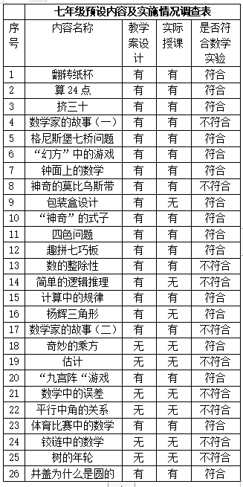

结果分析：
（1）数据分析：七年级预设内容中有73%的预设课题有教案设计，有65%的课题进行了实际授课，其中有62%的内容符合数学实验的要求。八年级预设内容中有83%的预设课题有教案设计，有61%的课题进行了实际授课，其中有74%的内容符合数学实验的要求。
（2）结论分析：
（1）数学实验校本课程教案设计较好。根据调查结果70%以上的预设内容都有详细的教案设计，只有个别预设内容暂时没有教案设计。而且教案设计的质量比较高，都是经过授课老师精心准备的。
（2）部分校本课程不符数学实验要求。
当前，在实施数学实验教学的过程中，部分内容存在这样一种倾向：校本教学等同于“科学研究”，数学实验课程等同于科普类活动课程。在教学时，老师没有将数学结论验证的理由说明清楚，学生只是依样画葫芦，这样的热闹场面只是追求结果的形式，甚至出现用目前的知识无法解决的问题，学生也讨论得“津津有味”，这种误区会造成数学实验教学内容的窄化。
（3）数学实验校本课程不能面向全体学生
部分数学实验教学内容是面向少数“尖子”学生的课程，大多数普通学生只配做“观众”，这在某种程度上阻碍了数学实验教学的实施和开展。例如：学习了钟面角后，就把一些竞赛题中的钟面角问题让学生实验探究，过早地使一些接受能力差的学生丧失学习信心。其实根据学生的基础，设计通过尝试操作简单的钟面角问题，通过寻找角度与秒针和分针速度的关系，多从生活的角度出发进行设计设，从而让每一位学生都能从中体验学习的快乐和成就感，达到总结经验与升华认识的目的，实现知识与技能、过程与方法、情感数学与价值观的协调发展。
（4）部分数学实验课程内容缺乏广度和深度。
新课程倡导学生动手实践、自主探索，几乎每节课都要安排学生动手“实验”一番，就连大多数学生一看就知的较容易的内容也要求学生动手剪、画、量、比……，部分内容缺乏深度和广度，不能在一定程度上提升学生的数学能力。
4.重组和优化数学实验校本课程内容的研究。
（1）数学实验校本课程的目标的构建
《义务教育数学课程标准（2011年版）》提出要从“双基”走向“四基”——提出基本数学思想、数学基本 活动经验；“两能”发展为“四能”——提出培养学生发现问题、提出问题的能力 。数学活动经验的积累是提 高学生数学素养的重要标志。
课程实施目标 | 第一稿 | 课程实施总目标：  1、顺应新课改要求:为了每位学生的发展，让不同的学生得到不同的发展；  2、保护和激发学生数学学习的兴趣，让他们更加热爱学习；  3、巩固和提高学生数学学习的能力，让他们更加善于学习。  课程具体目标：  1、在活动中引导学生“做数学”，获得基本的数学活动经验；  2、在探究中合作，在合作下探究，培养探索精神和团队意识；  3、拓展数学思维能力，培养数学综合应用的能力。
课程实施目标  课程实施中目标的调整 | 第二稿 | 课程实施总目标：  1.目的性：创新实验方案，有效展示数学实验价值；  2.科学性：呈现课程内容，体现数学实验的科学性；  3.实践性：创设情境材料，引导学生动手操作实践；  4.思考性：优化实验过程，注重学思结合知行统一；  5.适用性：跟进教学进度，方便师生课堂教学使用；  课程具体目标：  - 通过数学实验有效促进学生的学习方式的转变；  - 激发学生的好奇心与兴趣，有效促进学生主动参与学习活动；  - 唤醒学生的主体意识，创造了适合学生自主探究的环境；  - 体现了学习主体的互动性，引导学生学会与他人交流合作。  - 通过数学实验有效促进学生对数学的理解；  - 通过感悟和体验，促进学生对数学概念的形成；  - 帮助学生建立直观模型，加深学生对数学的 体验，有利于观察和发现数学现象的本质，形成良好的知识结构学生对数学本质的理解；  - 设计生动形象的数学实验解释抽象的数学理论，让学生真正理解数学概念的本质意义，增强概括抽象能力。  - 通过数学实验有效促进学生的数学思维发展；  - 通过实验活动，促进学生发现数学规律；  - 帮助学生突破难点，启发思维，获得解决问题的方法与或思路；  - 通过数学实验来启发思路，突破难点，从而解决问题。  - 通过数学实验有效促进学生数学活动经验的积累；  - 学生在实际的外显操作活动中可以获得来自感官、直觉的直接感受、 体验等经验；  - 学生在实际的外显操作活动中可以获得来自感官、直觉的直接感受、 体验等经验可以积累探究经验；  - 让学生通过实物操作、观察、体验来建立对数学的感觉，形成对学  习对象的数学经验。

（2）数学实验校本课程内容开发研究
课程内容是课程实施的关键所在，为了有更健全、完善的数学实验校本课程蓝本，我们在调查和分析《数学实验手册》和已有校本课程内容的基础上，通过每周进行的校本课程实施情况，结合不同的课程类型，借鉴《数学实验手册》上的内容和设计理念，制定梳理适宜的内容，并通过实践性探索，不断丰富和完善不同类型的课程内容。
①开发流程：预设内容（每学期初）→修改完善（上课前一周）→课堂授课（每周一节）→课后课题组探讨→课后自主完善→归纳整理（每学期末）
②初步确定的数学校本课程课题：
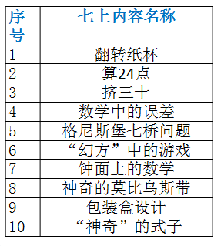
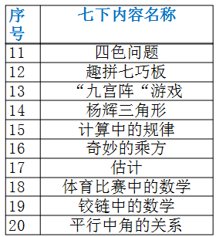
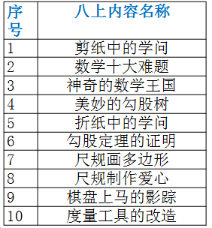
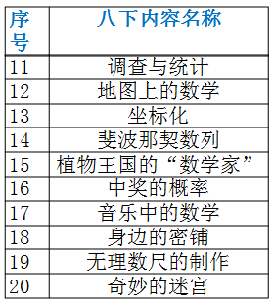
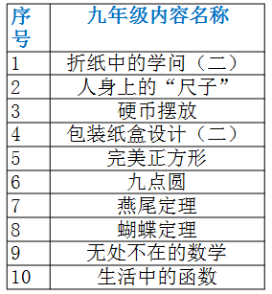

③典型教案设计展示。
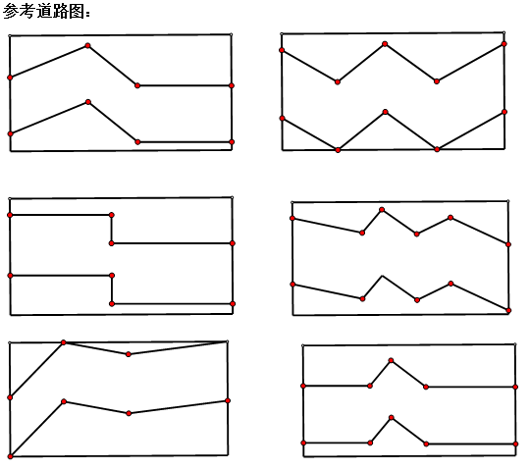
a．教案设计：
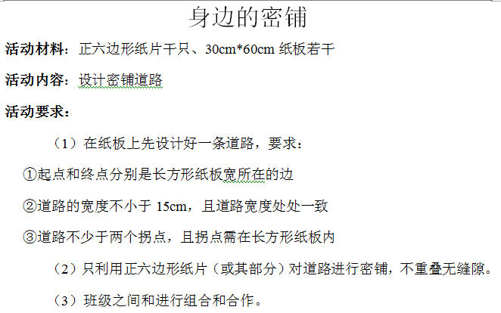

b．学生作品展示：
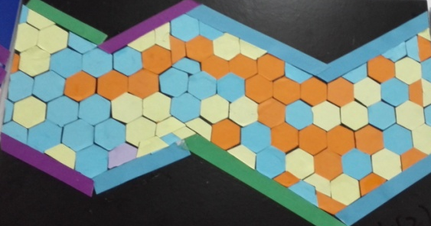
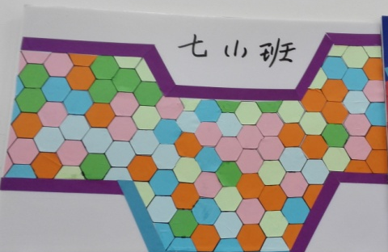

（3）数学实验校本课程的编写原则
数学实验的设计要体现课程先进理念和有效实践结合，坚持因材施教、学思结合、知行统一，要体现数 学实验的科学性、实践性、互动性、实效性 。 要以学生为主体，面向全体学生，紧扣课程内容、手段运用、方法创新，形成开放、创新、互动的教学创新载体。
数学实验不应停留在化抽象为直观、变静止为运动、变孤立为综合的层面上，而应注重揭示这些过程背 后隐藏的数学本质及内在联系，要与数学思想、数学方法挂钩，避免纯粹“漫画式”的、缺乏数学思考的简单操作活动 。
数学实验要充分考虑到它是一种教学载体，程序制作应符合教和学的基本规律，并遵循以下原则:
  - 实验取材要小，目的性要明确，问题的结论要清楚；
  - 具有可操作性，并让学生在操作中有思考，能发现；
  - ③呈现要直观、形象、生动， 但要给学生留有想象空间；
  - ④尽可能提供实验素材，方便师生随堂进行操作。
（4）校本课程活动评价表的构建。
评价是课程的有机部分，它对课程的实施起着积极的导向和质量监控的作用，是达成课程目标的重要环节和手段。数学实验校本课程的评价内容，既要关注学生的学习结果，也要关注学生在校本课程学习过程中所表现出来的具体进步与发展。具体包括：（1）学生参与活动的情感态度；（2）学生参与活动的过程与方式；（3）学生在解决实际问题、观察、分析、实验、研究中综合应用数学的程度。；（4）学生在数学活动中表现出来的创新精神；（5）学生对数学活动的自身体验；（6）学生在数学活动中表现出来的计划性。
以下是我们初步确定的课程活动评价表：

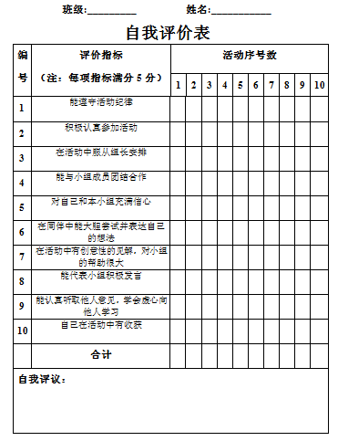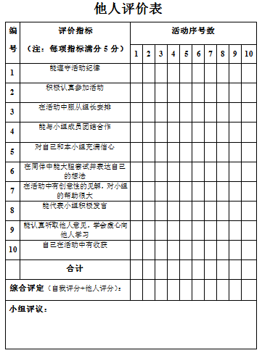
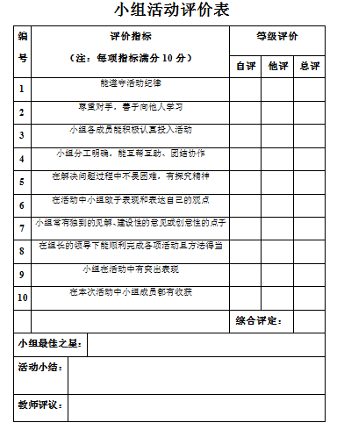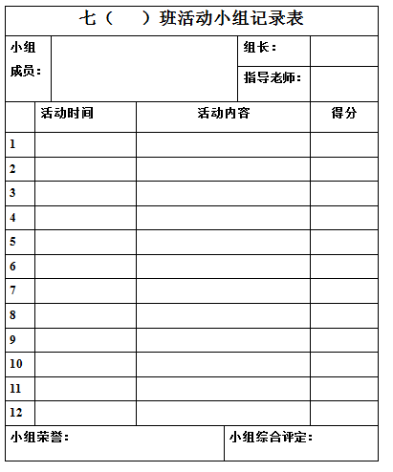
5.初中数学实验教学策略的研究
数学实验教学策略的实施，通常是以学生的实际生活为素材展开的，因此可以引导学生将抽象的数学知识概念与生活实际紧密的结合起来，一方面可以让学生深刻认识到数学知识在社会生活中的重要作用，另一方买还可以锻炼和提高学生的数学应用以及实践能力，达到学以致用的教学目的。同时，数学实验教学过程中，学生通过合作学习和探究，还可以不断提高自身的合作意识以及创新创造能力，并有利于吸收他人所长、弥补自身缩短，进而整体提高学生的数学学习水平，为今后更加深入的数学学习奠定坚实的基础。
（1）借助教学实验，激发学生数学学习兴趣
“兴趣是最好的老师”这句话应用到初中数学实验教学中同样适用。传统的初中数学教学一般都采用“单刀直入”的教学方式导入数学课程内容，并没有考虑到学生的学习兴趣，因此使得课堂教学效率较低。针对这种情况老师就要善于借助家教学实验来激发学生的数学学习兴趣，让学生对教学内容产生好奇心，从而自发主动的参与到教学活动中去。
例如在进行初中苏教版数学“数轴”这个知识点的学习时，在课堂讲解之前老师首先可以布置一项实验探究任务：让学生回家观察自己家的温度计，并尝试着发挥自己的想象力自己制作一个仿真的温度计。然后在课堂讲解时，将学生划分成若干学习小组，每个小组发放一支真实的温度计，让学生通过对比，来寻找自己制作的温度计都有哪些不足之处，并设计出问题“温度计的刻度是否均匀？温度计刻度的顺序是怎样排列的？”让学生结合课文内容进行探讨和分析。由于学生已经有了前期制作温度计的实际经验，所以对于老师的提问很快就可以回答出来。那么接着老师就可以在此基础上，将温度计抽象成“以原点为基础向两方无限延伸的数轴”，继续接下来的课堂教学了。这样通过这种实验导入方式不仅让学生更加直观的理解了数轴这个抽象的概念，激发了学生对未知知识的探索和好奇，而且还在实验中锻炼了学生的观察能力、创新能力以及思维拓展能力等，为接下来的数学教学奠定了基础。
（2）借助教学实验，拓展学生数学思维能力
初中数学相对于小学数学来说囊括的范围更广、包含的知识量更大，再加上学生之间的个体差异也越来越明显，如果仅仅依靠课堂教学，无法让学生全面掌握和理解课本中隐含的数学思想以及一些数学方法。因此，老师在日常教学过程中首先，要秉承实验与论证相结合的实验教学原则，让学生通过数学实验去验证数学知识内容，从而提高学生的逻辑论证能力以及数学知识认知能力。其次还要依据初中生的认知规律，借助教学实验为学生提供自主发现数学结论的机会。不要将一些数学知识直接灌输给学生，这样只会扼制学生创造性思维的发展和培养，而是让学生将数学结论重复再现，这样学生就会有一种自己获取数学结论的成就感，进而有效加深学生对数学知识的理解深度、拓展学生的数学思维能力。
例如，在进行苏教版初中数学“三角形三边关系”这个知识点时，首先让学生在课前准备三根竹条和一把剪刀。让学生将竹条连成一个三角形，接着老师结合教材内容设计实验问题“是不是任意长度的三条线段都可以首位连接成一个三角形？”然后让学生用剪刀剪去一截竹条后再围成一个三角形，并观察新围成的三角形有什么变化，进行测量记录。接着再剪短最短的一条竹条，继续围成一个三角形。持续进行，观察记录，直到不能组成三角形为止。最后老师引导学生以小组形式展开讨论“竹条长短的变化是怎样影响三角形三边关系的？”并让学生结合自己的记录数据验证自己的实验结论。这样通过学生的动手操作和实验，不仅更加深入的理解了三角形任意两边的和大于第三边；会判断三条边能否构成三角形等相关知识点，而且还通过数学实验，再现了发现数学结论的全过程，并且在手脑并用中也有效发展了学生的创造性思维。
（3）借助教学实验，提升学生实践应用能力
数学教学的最终目的就是不断提升学生对数学知识地实践应用水平，并最终达到学以致用的教学目标。而初中数学课堂中实验教学方法的运用正是最有效的途径之一。首先，老师要摒弃掉传统的课堂教学理念和教学模式，逐渐将“讲解注入式教学”转变为“启发引导式教学”，从而使学生从传统的被动接受转变为主动参与教学活动，进而不断提高课堂教学效率；其次，老师要科学、合理的设计教学内容，通过教学实验让学生感受到知识产生、发展的过程，巩固自己的数学知识架构；另外，还要注重在教学过程中注重学生的教学主体地位，引导学生去主动探索新知，进而在全面掌握教材基础知识的基础上，不断提升学生的实践应用能力以及思维能力等各项数学能力和学科素养。
例如，在进行苏教版初中数学“多边形的内角和和外角和”该项知识点时，就可以将讨论“n边形的内角和”作为课堂教学实验主题。首先老师引导学生采取图形分割的方式，通过将多边形均分为多个三角形来进行内角和的探究。（见下图）

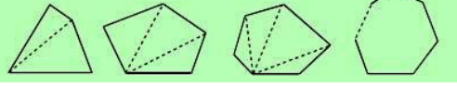
生：因为从四边形定点出发作出对角线，可以将四边形分成两个三角形，所以四边形的内角和就是：180度乘以2等于360度。
师：如果大家按照对角线分割法，五边形可以分为几个三角形？
生：从五边形任意两角出发可以作出两条对角线，也就是三个三角形，那么内角和就是180度乘以3等于540度。
师：那么六边形呢？大家来画一画。
生：可以分割成四个三角形，内角和为180度乘以4等于720度。
师：如果按照这个规律，那么大家想一想我们能否推算出n边形的内角和大小吗？
生：n边形中可以作出（n-3）条对角线，也就是分割成（n-2）个三角形，那么内角和也就是（n-2）乘以180度。
这个数学实验主要是通过引导学生从一般到特殊、简单到复杂进行理解和分析，从而让学生能够认识到数学知识之间的内在逻辑关系，自主探索到其中隐藏的数学方法以及知识内涵，并学会运用它们去解决数学问题，进而有效发展数学综合学习能力、提升课堂教学效率。
总而言之，数学实验是数学发展的必然产物，同时也是学生理解、掌握、运用数学知识的重要途径。因此，初中数学老师在实际的数学实验教学过程中，应该不断优化教学方式，在全面激发学生数学学习兴趣的基础上，实现学生数学学科能力和素养的全面提高。
6.数学实验发展学生的数学能力的研究
数学实验课是学生有效地开展自主探究、合作交流学习的和谐空间，一节让人满意的数学实验课是要有“实验”情境的。创设一个有着强大吸引力的数学实验情境是学生展开自主探究、合作交流的首要条件，因为这种情境足以引起学生的围观，唤醒他们的思维，从而让课堂学习和谐而深入地进行。
（1）创设实验情境可以激发学生的学习兴趣
虽然初中学生已有着丰富想象能力，但他们的数学基本知识和经验仍然贫瘠，不能准确搭建自主探究和合作交流等数学实验的平台，仍然需要教师根据学生的学情，在课堂上创设可以激发他们求知欲望的情境，引起学生对情境材料的好奇感，创造一种探究奥秘的契机，营造一种质疑、探疑的方法。例如，在学习三角形的三边关系时，这是在学生已有“线段”知识的基础上来建立三角形的概念，让学生自己准备长短不一的几根木头或塑料棍棒等，在课堂上通过自己的实验研究三角形三边的长度关系，从而得出正确的结论。
这种简单的数学实验不但抓住三角形三边关系的重点、难点、关键点，而且将新旧知识有效地结合在一起，推陈出新；在学生实验探究中抓住 “三角形任意两边之和为什么一定是大于第三边?”这一点， 并且通过实验得出与众不同的见解。毋容置疑，这样的数学实验过程足以激发学生自主参与、主动探究的求知欲望，在探究中形成良好的数学思维品质。
（2）小组实验探究可以激发学生合作交流的潜能
课堂实验情境的创设需要根据学生的学情出发，当知识跨度过大，难度自然需要在学习过程中进行分解，这样就必须在小组交流动手实验，通过生生之间的取长补短，相互启发借鉴，才能形成团队智慧的结晶。如学习“勾股定理”时，让学生准备大小相同的正方形纸片、剪刀，通过动手剪裁和拼接去探究。创设这样的实验情境，可以从本质上解决“勾股定理”证明过程。除了教材的证明方法外，学生还有这样的方法：
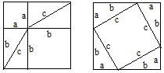
众人拾柴火焰高，学生在一起思考讨论，通过自己的裁剪、拼接，博采众长，融合不同的思维。这样的实验过程，让学生在勤于思考、大胆尝试、敢于异议的过程中，相互启发、相互交流，从而构建了“数学理论”的实验证明过程。
（3）数学实验过程是积累数学活动经验的有效途径
俗话说“少年儿童的智慧在自己的指尖上”。初中学生在动手实验的过程中是能够体验知识的本质与形成发展的，在实验中可以将知识能力转化为思维的发展，而学生的思维发展又会激发他们的动手能力。因此，在数学课堂上采用实验课的教学方法，更能够让学生享受和谐发展的空间，放手让他们自己去实验、去想象、去探究、去交流，这也是最好的积累数学活动经验的途径。这类实验课的案例举不胜举，例如，在学习四边形周长与面积的关系时，先让学生通过四边形的分类建立概念，然后通过剪拼，观察周长与面积有什么关系，使学生在活动中明确周长与面积的关系。在测量不同的四边形周长的和怎样变成正方形或矩形的环节，鼓励学生采用不同的剪拼方法。在这样开放的实验探究的空间中，学习过程不再是被动的“灌输”，而是双向的交流、动态的建构，在动手中形成数学思想，在活动中掌握新知，从而让学生自然而然的积累数学活动经验。
（4）数学实验过程可以提高学生的数学思维
在数学教学中，采撷现实生活中实例更方便创设实验情境。生活中有着丰富的数学材料可以创设到数学课堂之中，让学生在质疑、解疑、实践活动过程中，树立数学意识，体验数学乐趣，提升数学能力，这种在“实践”中积累数学基本活动经验无疑是不可多得的实验课。例如通过对称图形的学习，让学生分小组为手抄报设计装饰性的花边，通过小组设计新颖、漂亮的花边展示和评价，让学生在生活中运用数学知识，体验成功的快乐。从而激发学生联系生活实际，在生活情境中应用数学，解决实际问题的数学思维潜能。
总而言之，在数学课堂教学中，实验更有利于激发学生自主探究、合作交流；实验更有利于学生在和谐的空间，自主交流，让智慧在碰撞中借鉴、互补，融合启迪。然而，如何将这种理论性强的数学在课堂上实验化是每一个教育工作者值得思考的问题，唯有我们不断实践，不断总结，不断交流，实现利用数学实验课发展学生的数学能力一定能够开创出一片蓝天。

三、收获与成果
（一）理论成果
1.确定了数学实验校本教学的一般流程。
数学实验教学模式主要包括以下六个环节：情景创设确定主题、明确研究步骤、探索性数学实验、发现规律并提出猜想、猜想的证明、交流与分享。
（1）情景创设确定主题。从实际问题或数学问题出发进行情境创设是实验教学的前提和条件，主要目的是为学生创设思维场景，激发学习兴趣。这一环节以使学生已有数学知识结构与新学习内容发生冲突、产生心理上的学习需要为基本特征。
（2）明确研究步骤。这一阶段是情境创设阶段的延伸和扩展，目的在于明确研究的方向并制定相应的实施步骤，以使学生明晰研究目的要求为基本特征。
（3）探索性数学实验。探索性试验是数学实验教学模式的主题和核心，以使学生主动参与相应实验，获得与所研究问题相关的数据并清晰描述为主要目的和基本特征。
（4）发现规律并提出猜想。这一环节是数学实验教学的高潮，是实验能否成功的关键所在，主要目的是使学生通过数学实验的操作、观察、分析，获得新的信息。它以充分体现学生的合情推理能力为基本特征。
（5）猜想的论证与数学化。猜想的论证与数学化是得到正确结论、完成数学实验的关键步骤，目的在于让学生在教师必要的指导下严格论证猜想或举反例否定猜想，从而得到可信的数学结论。这一阶段以学生能够表现求是的学习态度和严谨的逻辑推理能力为主要特征。
（6）交流与分享。交流与分享是数学实验过程中不可缺少的环节，主要目的是让学生进行包括师生交流、同学交流、人机交流等多种形式的思想、方法、过程交流和成果展示，以学生的思维得到碰撞、认知和情感得到提升为主要特征。
上述六个环节并不是各自独立的，它们是一个有机整体的不同组成部分，分别有着不同的功能和重要性。
2.转变了教师的课堂教学模式。
《基础教育课程改革指导纲要》提出“以学生发展为本——改变过于强调接受学习、死记硬背、机械训练 的现状，倡导学生主动参与、乐于探究、勤于动手”。数学实验校本课程内容有利于学生主动地进行观察、实验、猜测、验证、 推理与交流等数学活动”。 教师的教学从“双基”走向“四基”——提出基本数学思想、数学基本 活动经验；由“两能”发展为“四能”——提出培养学生发现问题、提出问题的能力。
（1）由教师固定知识教向学生自主挖掘知识学的教学转变。
（2）由看分数的课堂向看思维的课堂转变。
3.转变了学生的学习方式。
数学实验校本课程注重操作与实践，可以有效地改变学生数学学习的方式，变“听数学”为“做数学”，变“看演示” 为“动手操作”，变“机械接受”为“主动探究”。学生在数学实验活动中，主体意识得到了发展，体验到发现知识的乐趣，思维能力得到了提升，拥有了创新的机会。
（二）实践成果
1.形成七年级上、下册校数学实验课程，获校精品课程。2018年12月钱程老师参加江苏省初中数学实验创新设计方案比赛，获省一等奖。

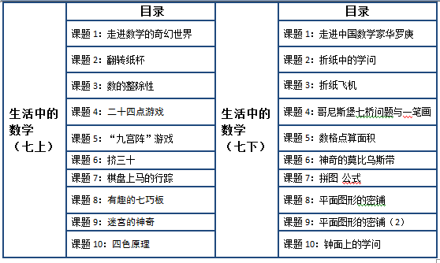

- 学生在数学竞赛中获奖。江苏省第十二届“时代杯”数学文化节省一等奖20人，省二等奖24人，省三等奖14人；江苏省第十三届“时代杯”数学文化节省一等奖25人，省二等奖22人，省三等奖28人，学生的数学能力和思维得到了一定的提高。

- 课题论文的发表。
作者 | 论文 | 发表／获奖时间
钱程 | 如何利用数学实验课发展学生的数学能力 | 《数学大世界》2017.10
钱程 | 用问题引领思考 ——谈问题教学法在初中数学教学中的应用 | 省蓝天杯二等奖2016.09
钱程 | 好玩的数学——新课改下初中数学实验教学的实践探索 | 《理科爱好者》2020.05
钱程 | 用模型打造高效课堂 | 省蓝天杯三等奖 2018.09
钱程 | 实验融入数学课堂 | 《课程教育研究》2019.04
葛娟萍 | 基于情感教学理论的初中数学实验教学探讨 | 新课程2018.05
周叶 | 开展数学实验课对初中数学教学的作用分析 | 新课程2018.05
金春蕾 | 弧长和扇形面积数学实验设计探究 | 《数学大世界》2016.09
王国坚 | 浅析如何培养中学生的数学核心素养 | 《新课程》2016.11
王国坚 | 提升核心素养，感受数学魅力—关于数学核心素养培养的实践与思考 | 《考试周刊》2016.12
周栋 | 学讲计划在反比例函数数学课堂的应用 | 《天天爱科学》2019.04
周栋 | 浅谈初中数学反思性学习策略 | 《科学咨询》2020.03
季赛娣 | 数学校本作业设计的实验研究 | 《新课程》2018.09
 | …… | ……

- 研究反思与展望
三年的课题研究，让我们对数学实验又有了新的认识。数学实验不仅仅是一种教学方式，更是一种教学的理念。
（一）反思

三年以来，我们的校本课程的完整体系已初步建构，但对于八年级校本课程内容还在进一步完善过程中，还需要后期进一步努力。课题组个别老师教师对课题论文的撰写和发表还需加强。课题组的研究活动仅仅在组内核心成员成员重点展开，课题组未邀请专家进行活动的指导，课题活动缺乏一定高度。
- 展望
开发一门校本课程是一个长久的过程，今后我们还要在校本课程内容上进一步优化和研究。我们的研究还将继续，下一阶段还将以课题研究为基础，继续我们的数学实验校本课程的研究。

2020年05月10日

